1、创建一个对象后默认调用(A)

A、__init__ B、__str__ C、__add__ D、__and__

2、类是对象的___描述____、对象是类的__实例_____.

3、对象是由__方法____、___属性____两部分构成.

4、创建学生类：

类名：Student

属性：name（姓名）、age（年龄）、sex（性别）

方法：

def info(self) # 打印学生的姓名、年龄、性别

def draw(self) #打印”XX会画画呢”

描述：创建学生类，通过学生类创建一个学生对象，分别调用学生的info方法和draw方法.

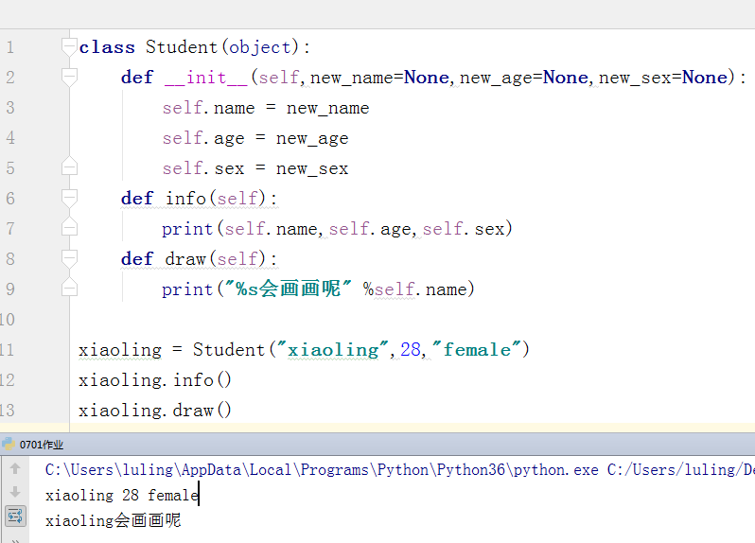

5、创建动物类：

类名：animal

属性(使用魔法方法实现)：name（姓名）、age（年龄）、color（颜色）

方法：

def info(self) # 打印姓名、年龄、毛颜色

def run（self）#打印“XX会跑呢”

描述：创建动物类，通过动物类创建一个动物对象，分别调用动物的info和run方法.

